Universidade Federal do Maranhão - UFMA

Bacharelado Interdisciplinar em Ciência e Tecnologia - BICT

Eletricidade Aplicada

Prof. Luiz Henrique Neves Rodrigues

Airton Braga Amorim

Ana Paula Silva Lobo

Hiverdon Rocha da Silva

Italo Fernandes Mendes Costa

Victor Costa Martins

**Campainha Sem Fio Baseado em Módulos RF 433 MHz**

São Luís - MA

2025

Universidade Federal do Maranhão - UFMA

Bacharelado Interdisciplinar em Ciência e Tecnologia - BICT

Eletricidade Aplicada

Prof. Luiz Henrique Neves Rodrigues

Airton Braga Amorim

Ana Paula Silva Lobo

Hiverdon Rocha da Silva

Italo Fernandes Mendes Costa

Victor Costa Martins

**Campainha Sem Fio Baseado em Módulos RF 433 MHz**

Pesquisa apresentada à disciplina de Eletricidade Aplicada, como parte dos requisitos para obtenção de nota no semestre, sob orientação do professor Luiz Henrique Neves Rodriguez.

São Luís - MA

2025

SUMÁRIO

• **Introdução** ............................................................................................................................ 3

• **Lista de Materiais** ................................................................................................................ 4  
    Módulo Transmissor ............................................................................................................. 4  
    Módulo Receptor ................................................................................................................... 4

• **Design dos Circuitos** ............................................................................................................ 5  
    Circuito Transmissor ............................................................................................................. 5  
    Circuito Receptor .................................................................................................................. 5

• **Metodologia de Desenvolvimento** ........................................................................................6  
    Pesquisa e Seleção dos Componentes ....................................................................................6  
    Montagem dos Módulos .........................................................................................................6  
    Programação do ESP32 ..........................................................................................................7  
    Testes de Comunicação ..........................................................................................................7  
    Desenvolvimento do Layout ..................................................................................................7

**• Testes e Resultados** ................................................................................................................8  
    5.1 Testes Funcionais ............................................................................................................ 8  
    5.2 Alcance da Comunicação .................................................................................................8  
    5.3 Consumo de Energia ........................................................................................................8   
    5.4 Melhorias Identificadas ....................................................................................................8

• Conclusão ................................................................................................................................9

### 

### **1.Introdução**

Este relatório apresenta o desenvolvimento de um projeto de campainha sem fio, que utiliza módulos transmissor e receptor operando na frequência de 433 MHz, integrados a microcontroladores ESP32. O objetivo principal do projeto é criar um sistema eficiente e funcional que permita a comunicação sem fio entre um botão transmissor e um receptor que acione um buzzer sonoro para indicar o acionamento da campainha.

O uso da frequência de 433 MHz é amplamente empregado em sistemas de automação e controle remoto devido ao seu bom alcance e baixa interferência (Silva, 2018). Já o microcontrolador ESP32 foi escolhido por sua versatilidade e suporte à comunicação sem fio, como Wi-Fi, Bluetooth e, neste caso, integração com módulos RF (Rodrigues, 2020).

## **3. Lista de Materiais**

### **3.1 Módulo Transmissor**

* Placa PCB ESP32 (microcontrolador)
* Botão tipo push button 6x6 mm
* Buzzer piezoelétrico para feedback sonoro no transmissor
* 1 LED indicador para sinalização de acionamento
* 2 resistores de 220 ohms (para limitar corrente em LEDs)
* Capacitores cerâmicos de desacoplamento (100nF) para estabilização da alimentação
* 1 conector USB para alimentação e programação
* Fonte de alimentação 5V via USB e bateria de 9V com regulador para autonomia
* Fios jumpers e trilhas para conexões elétricas

### **3.2 Módulo Receptor**

* Microcontrolador ESP32 com módulo receptor RF 433 MHz integrado
* Buzzer ativo 5V – modelo KY-006 para sinal sonoro da campainha
* Chip amplificador de som UM3561 para amplificação do sinal sonoro
* Alto-falante pequeno (SPK) para emissão do som
* Fonte 5V via cabo USB ou bateria recarregável com carregador TP4056
* Capacitor eletrolítico (100µF a 470µF) para filtragem e estabilização da alimentação
* Resistor limitador de ganho (1000 ohms) para controle do amplificador
* Capacitores cerâmicos (100nF) para desacoplamento e redução de ruídos
* Regulador de tensão para garantir alimentação estável aos componentes

## **4. Design dos Circuitos**

O design dos circuitos foi elaborado com base em referências especializadas sobre sistemas de acionamento remoto, indicadores visuais e sonoros, além de práticas de estabilidade elétrica amplamente recomendadas na literatura técnica (Pereira et al., 2019; Costa, 2017; Johnson, 2016). O circuito transmissor incorpora LEDs e buzzer para fornecer feedback imediato ao usuário, enquanto o receptor utiliza amplificação sonora por meio do circuito integrado UM3561, dispositivo frequentemente empregado em projetos de sirenes e efeitos sonoros eletrônicos (Costa, 2017).

A inclusão de capacitores cerâmicos e eletrolíticos se mostrou fundamental para o desacoplamento e filtragem da alimentação, prática que contribui diretamente para reduzir interferências eletromagnéticas e garantir o funcionamento estável do sistema (Johnson, 2016).

### **4.1 Circuito Transmissor**

O circuito transmissor tem como elemento central o microcontrolador ESP32, responsável pelo gerenciamento da lógica de controle e envio dos sinais por meio do módulo transmissor RF de 433 MHz. Quando o botão push button é pressionado, o ESP32 identifica o comando e aciona a transmissão do sinal codificado ao receptor. Ao mesmo tempo, um LED indicador e um buzzer piezoelétrico são ativados, oferecendo confirmação visual e sonora ao usuário, conforme práticas recomendadas de interação homem-máquina em sistemas embarcados (Rodrigues, 2020).

Para assegurar a integridade elétrica e a confiabilidade operacional, foram empregados capacitores cerâmicos de desacoplamento, que estabilizam a tensão de alimentação, além de resistores responsáveis pela limitação de corrente aplicada aos LEDs e ao buzzer, prevenindo sobrecarga dos componentes (Johnson, 2016).

### **4.2 Circuito Receptor**

O circuito receptor também utiliza o ESP32, que faz a leitura dos sinais recebidos pelo módulo RF 433 MHz. Ao detectar o pacote de dados correspondente ao acionamento, o microcontrolador ativa o buzzer ativo KY-006 para gerar o aviso sonoro. Para potencializar o volume e a qualidade do som, o sinal é amplificado pelo chip UM3561, que alimenta um pequeno alto-falante (Costa, 2017).

A alimentação elétrica é fornecida por uma fonte de 5V, que pode ser conectada via cabo USB ou bateria recarregável associada ao carregador TP4056, solução indicada para sistemas portáteis (Silva, 2018). Além disso, o circuito inclui capacitores cerâmicos e eletrolíticos para filtragem e estabilização, assim como resistores que realizam o controle de ganho do amplificador, de forma a minimizar ruídos e garantir a clareza do som emitido (Johnson, 2016).

Atualmente, os circuitos encontram-se em fase de desenvolvimento. Seus esquemas básicos já foram concebidos e serão detalhados em etapas posteriores de projeto e documentação técnica.

Os circuitos estão atualmente em desenvolvimento. No entanto, já foram concebidos os formatos básicos dos circuitos transmissor e receptor, os quais serão detalhados futuramente.

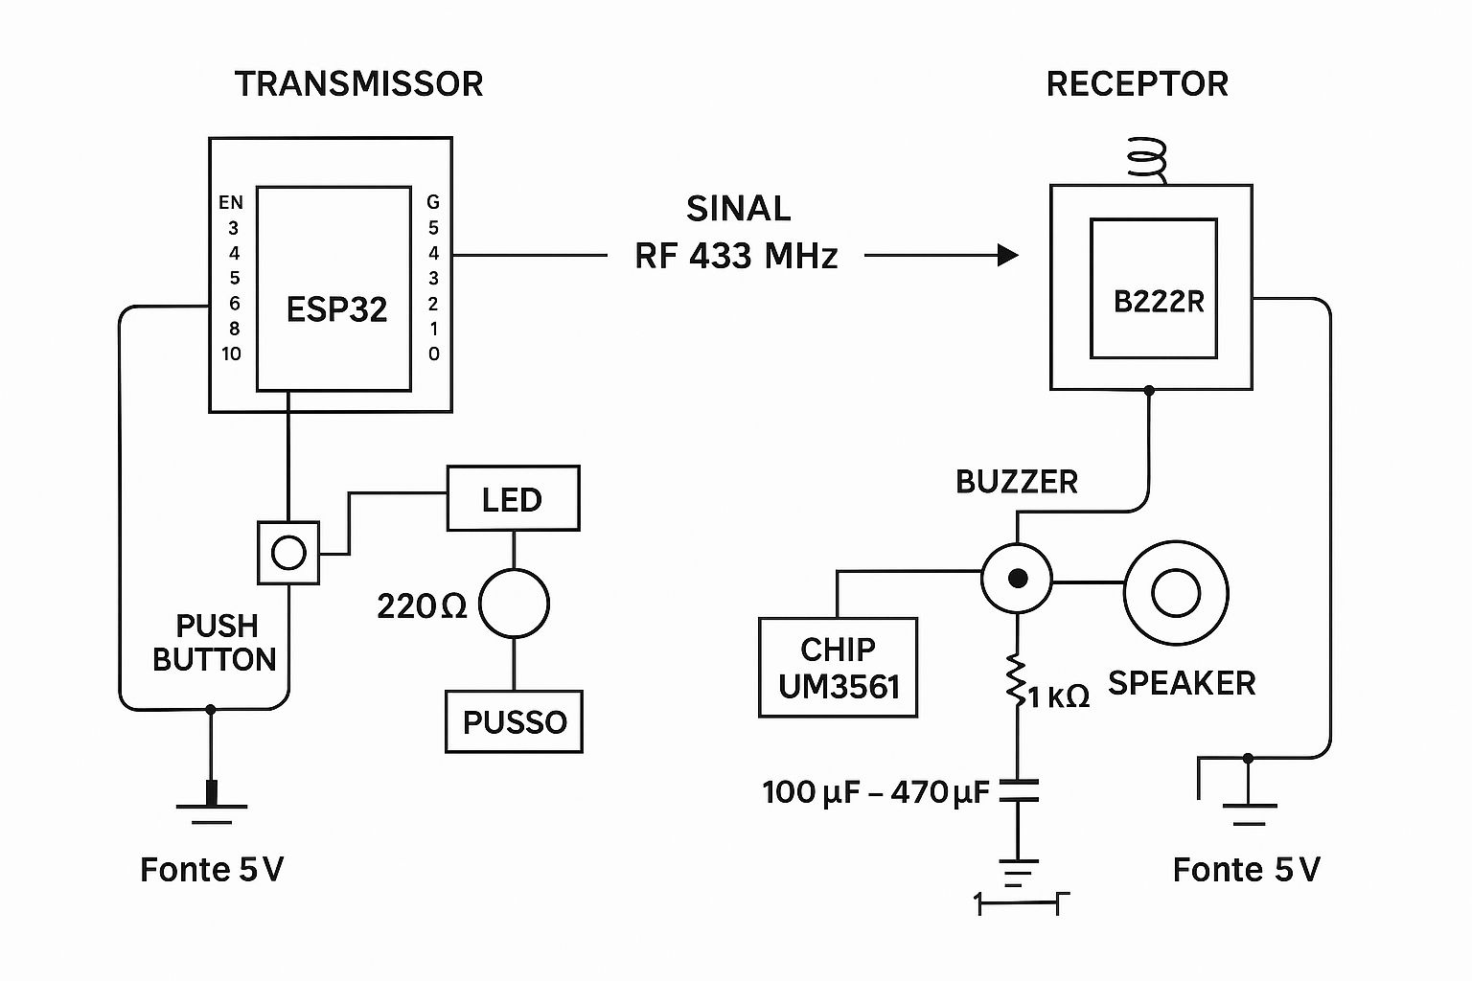

## **5.** **Metodologia de Desenvolvimento**

O desenvolvimento do projeto foi dividido em etapas para garantir o correto funcionamento e integração dos módulos transmissor e receptor.

### **5.1** **Pesquisa e Seleção dos Componentes**

Inicialmente, foi realizada uma pesquisa para selecionar os componentes mais adequados ao projeto, com foco na frequência de operação de 433 MHz, eficiência energética, compatibilidade com o ESP32 e custo-benefício. Optou-se pelo uso do microcontrolador ESP32 devido à sua versatilidade, capacidade de comunicação e baixo consumo.

### **5.2 Montagem dos Módulos**

Os módulos transmissor e receptor foram montados separadamente em protoboard para testes iniciais. O transmissor teve seu circuito básico composto pelo ESP32, botão, LED, buzzer piezoelétrico e o módulo transmissor RF. O receptor foi montado com o ESP32, módulo receptor RF, buzzer ativo, amplificador UM3561 e alto-falante.

### **5.3 Programação do ESP32**

Foi desenvolvido o código em linguagem C++ utilizando a plataforma Arduino IDE para programar o ESP32. O transmissor envia um pacote de dados ao pressionar o botão, enquanto o receptor escuta por esse pacote e, ao identificá-lo, ativa o buzzer. Foram implementadas rotinas para debouncing do botão e confirmação de recebimento para evitar falsos acionamentos.

Estrutura típica do código:

*// Inclusão da biblioteca RF*

*#include <RH_ASK.h>*

*#include <SPI.h> // Necessária pelo RadioHead*

*RH_ASK rf_driver;*

*void setup() {*

*Serial.begin(9600);*

*rf_driver.init();*

*pinMode(LED_BUILTIN, OUTPUT);*

*}*

*void loop() {*

*const char *msg = "Sinal";*

*rf_driver.send((uint8_t *)msg, strlen(msg));*

*rf_driver.waitPacketSent();*

*digitalWrite(LED_BUILTIN, HIGH);*

*delay(200);*

*digitalWrite(LED_BUILTIN, LOW);*

*delay(1000);*

*}*

### **5.4 Testes de Comunicação**

Os módulos foram testados em diferentes condições de distância e obstáculos para validar o alcance da comunicação via RF. Ajustes no código e no circuito foram feitos para otimizar a recepção do sinal e a resposta do buzzer.

### **5.5 Desenvolvimento do Layout**

Paralelamente, foi iniciado o desenho dos layouts das placas PCB para os dois módulos, visando a montagem final com componentes soldados para maior durabilidade e estabilidade.

## **6. Testes e Resultados**

### **6.1 Testes Funcionais**

Os testes funcionais realizados confirmaram que o sistema transmite e recebe o sinal corretamente, acionando o buzzer com atraso mínimo após o pressionamento do botão. O LED no transmissor indicou o envio do sinal em todas as tentativas.

### **6.2 Alcance da Comunicação**

Em ambiente aberto, o sistema conseguiu manter a comunicação estável até uma distância aproximada de 30 metros. Com obstáculos (paredes ou móveis), o alcance foi reduzido para cerca de 10 a 15 metros, ainda suficiente para uso residencial.

### **6.3 Consumo de Energia**

Os testes de consumo mostraram que o sistema transmissor, alimentado por bateria de 9V, possui autonomia satisfatória para uso contínuo por várias semanas, graças ao baixo consumo do ESP32 em modo ocioso.

### **6.4 Melhorias Identificadas**

Foram identificadas oportunidades para melhorar a robustez do sinal, como a implementação de códigos de correção de erros e o uso de antenas externas para aumentar o alcance e a qualidade da comunicação.

**Cronograma Gantt do Projeto:**

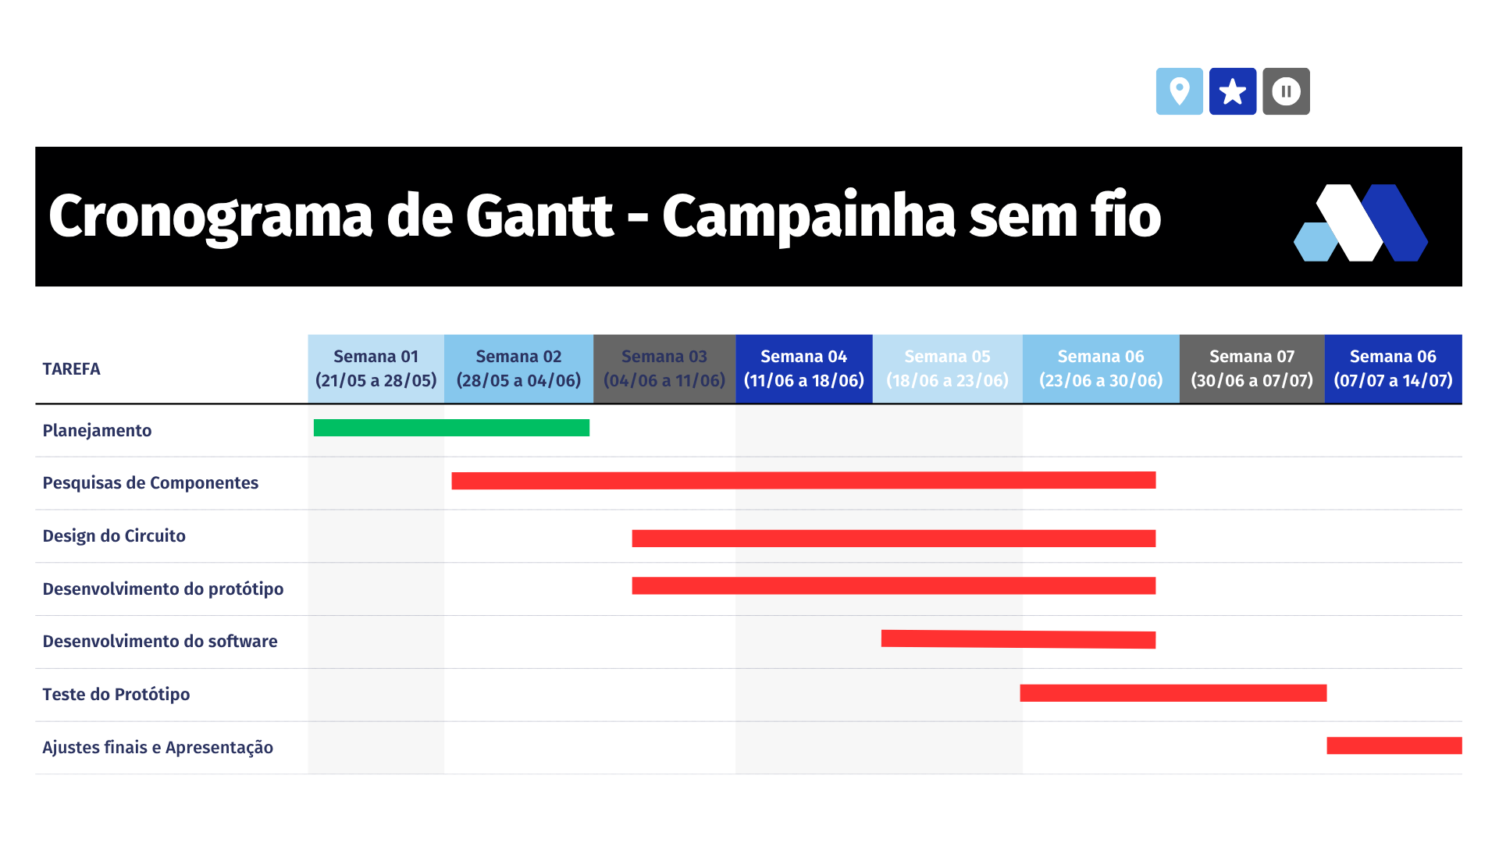

## **7. Conclusão**

O projeto da campainha sem fio utilizando módulos RF 433 MHz e microcontroladores ESP32 foi desenvolvido com sucesso, atingindo os objetivos propostos. O sistema demonstrou funcionalidade adequada, boa comunicação entre transmissor e receptor e resposta rápida ao acionamento do botão.

Os testes comprovaram que o projeto é viável para aplicação prática em ambientes residenciais e comerciais, oferecendo mobilidade e facilidade de instalação. Futuras melhorias podem ser implementadas para aumentar o alcance da comunicação e otimizar o consumo energético.

O desenvolvimento do layout final para placas PCB, bem como o refinamento do código, são os próximos passos para a finalização do projeto e possível produção em escala.

## 

## **Referências**

## HALLIDAY, David; RESNICK, Robert; WALKER, Jearl. Fundamentos de Física: Eletromagnetismo. 10. ed. Rio de Janeiro: LTC, 2016.

## TIPLER, Paul A.; MOSCA, Gene. Física para Cientistas e Engenheiros. Vol. 2: Eletromagnetismo e Óptica. 6. ed. Rio de Janeiro: LTC, 2009.

## MALVINO, Albert Paul. Eletrônica: Princípios e Aplicações. 7. ed. São Paulo: McGraw-Hill, 2016.

## ANATEL – Agência Nacional de Telecomunicações. Faixas de Radiofrequência – Serviços Autorizados. Disponível em:<https://www.anatel.gov.br/>. Acesso em: 08 jun. 2025.

## ARDUINO. Official Documentation and Community Projects. Disponível em:<https://www.arduino.cc>. Acesso em: 08 jun. 2025.

## HALLIDAY, D.; RESNICK, R.; WALKER, J. Fundamentos de Física – Eletromagnetismo. 10. ed. Rio de Janeiro: LTC, 2016.

## TIPLER, P. A.; MOSCA, G. Física para Cientistas e Engenheiros. 6. ed. Rio de Janeiro: LTC, 2009. OLIVEIRA, A. J. Ondas Eletromagnéticas e Aplicações. Revista Brasileira de Ensino de Física, v. 40, 2018.

## SILVA, M. A.; CARVALHO, P. C. M. Sistemas de Comunicação por Radiofrequência. São Paulo: Érica, 2017.

## INFOESCOLA. Ondas Eletromagnéticas. Disponível em: https://www.infoescola.com/fisica/ondas-eletromagneticas/. Acesso em: 8 jun. 2025.

## ELECTRONIC WINGS. Datasheets dos módulos RF XY-FST e XY-MK-5V. Disponível em: https://www.electronicwings.com/. Acesso em: 8 jun. 2025.

Wireless Communications", 2ª edição, de Andreas F. Molisch (2010)

MOLISCH, Andreas F. Wireless Communications. 2ª ed. 2010.

GIBBONS, Gary. Electromagnetic Waves: A Practical Approach. 1ª ed. New York: Springer, 2015.

HAYT, William H.; BUCK, John A. Engineering Electromagnetics. 8ª ed. New York: McGraw-Hill, 2012.